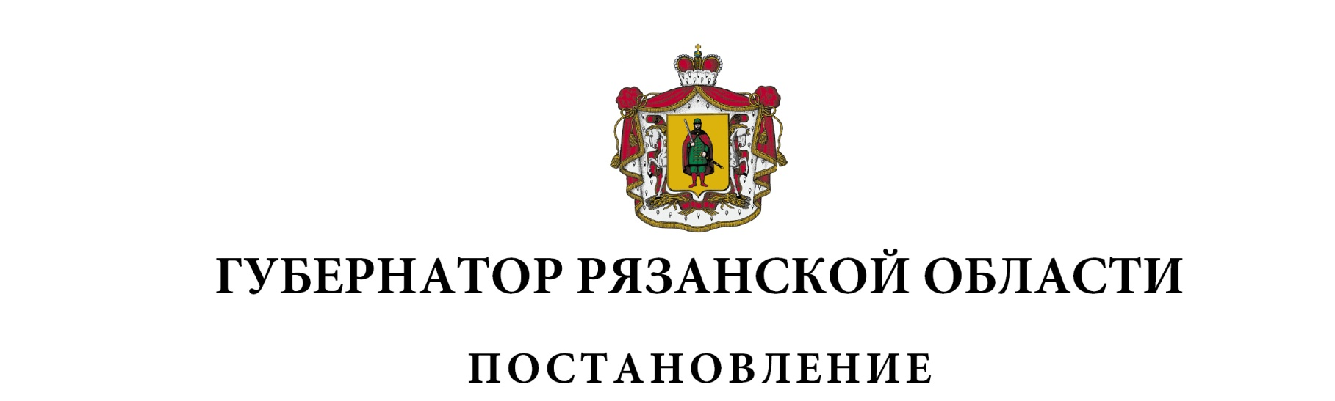
от 13 апреля 2023 г. № 41-пг

О внесении изменений в постановление Губернатора
Рязанской области от 09 апреля 2009 г. № 116-пг
«О Рязанском областном организационном комитете
«Победа» (в редакции постановлений Губернатора
Рязанской области от 11.02.2010 № 7-пг, от 22.03.2011
№ 23-пг, от 08.10.2012 № 61-пг, от 24.01.2014 № 12-пг,
от 14.04.2015 № 121-пг, от 23.06.2016 № 89-пг, от
14.04.2017 № 34-пг, от 27.04.2018 № 68-пг, от 20.01.2020
№ 4-пг, от 11.04.2022 № 30-пг, от 26.05.2022 № 41-пг)
ПОСТАНОВЛЯЮ:
Внести в постановление Губернатора Рязанской области от 09 апреля 2009 г. № 116-пг «О Рязанском областном организационном комитете «Победа» следующие изменения:
- пункт 4 изложить в следующей редакции:
«4. Контроль за исполнением настоящего постановления возложить на первого заместителя Председателя Правительства Рязанской области.»;
2) в приложении № 1:
в пункте 1 слова «государственной власти» исключить;
в абзаце пятом пункта 4 слова «государственной власти» исключить;
в пункте 6 слово «заместители» заменить словом «заместитель»;
в пункте 10 слова «аппарата Правительства Рязанской области» заменить словами «аппарата Губернатора и Правительства Рязанской области»;
3) в приложении № 2:
включить в состав Рязанского областного организационного комитета «Победа» следующих лиц:

Цуканов  Роман Николаевич | - | руководитель аппарата Губернатора и Правительства Рязанской области
Кауркина  Марина Владиславовна | - | министр культуры Рязанской области
Суворова  Наталья Валентиновна | - | министр труда и социальной защиты населения Рязанской области,
исключив Емеца В.С., Игнатенко В.Е., Козакова С.Н., Попова В.Ю.;
наименование должности Малкова Павла Викторовича изложить в следующей редакции: «Губернатор Рязанской области, председатель организационного комитета»;
наименование должности Бабича Владимира Александровича изложить в следующей редакции: «заместитель начальника главного управления по взаимодействию с федеральными территориальными органами Рязанской области»;
наименование должности Данченко Елены Николаевны изложить в следующей редакции: «начальник отдела наград управления государственной службы, кадровой политики и наград аппарата Губернатора и Правительства Рязанской области»;
наименование должности Щетинкиной Ольги Сергеевны изложить в следующей редакции: «министр образования Рязанской области».

Губернатор Рязанской области |  | П.В. Малков

